- 在ubuntu20.04系统中需要安装Qt5.15.2版本

二、在ubuntu20.04主机环境中部署步骤如下：
先解压firefly_arm64_qt5.15.2_20.04.tgz的压缩包

```shell
$ sudo apt install -y crossbuild-essential-arm64
$ mkdir -p /opt
$ cd firefly_arm64_qt5.15.2_20.04
$ sudo cp -rfd firefly_qt5.15.2_arm64_20.04 /opt/
$ sudo cp -rfd sysroot /opt/
$ sudo cp host/host_qtEnv.sh /etc/profile.d/
$ reboot

三、在Qt Creator中配置交叉编译环境
启动Qt Creator，打开菜单Tools->External->Configure
1、配置Qt Versions
点击右侧“Add”按钮添加，选择Qt配置位置中的qmake即可
qmake：/opt/firefly-qt5.15.2_arm64_20.04/host/bin/qmake
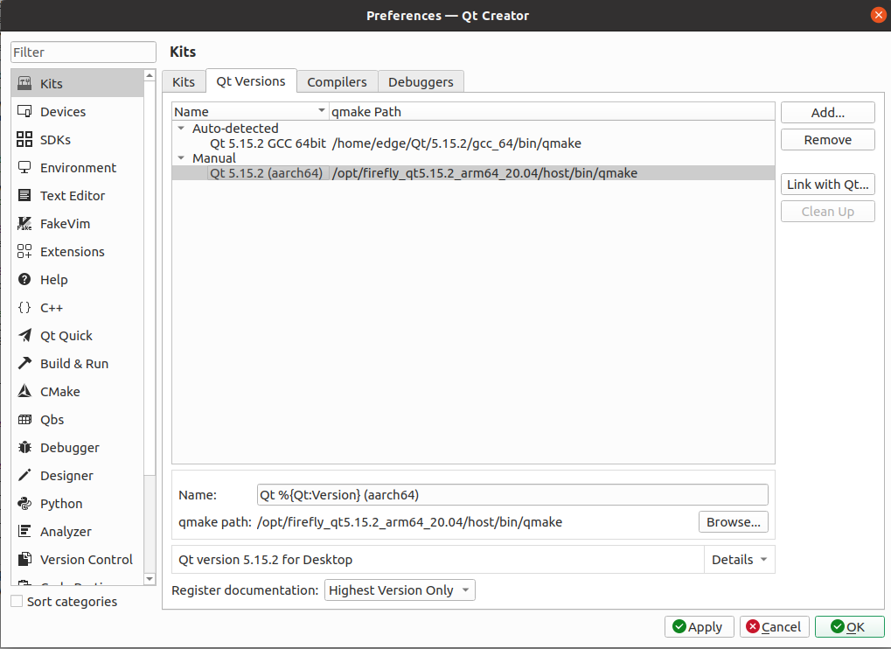

2、配置Compilers
点击右侧“Add”按钮添加 gcc 和 g++ 交叉编译器的位置
如果主机安装了 crossbuild-essential-arm64，则编译器就在 /usr/bin/路径下
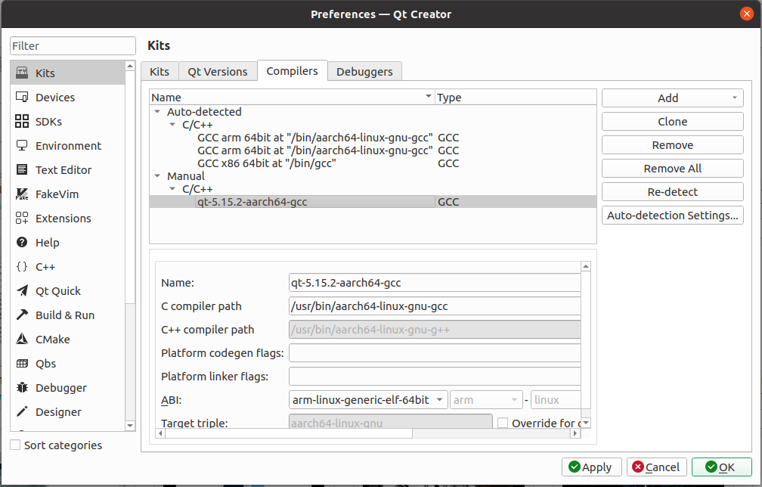

3、配置 Kits
将前面设置的配置项添加到 Kits。
如果目标平台是 Ubuntu 系统，这一步也需要添加 sysroot 的路径
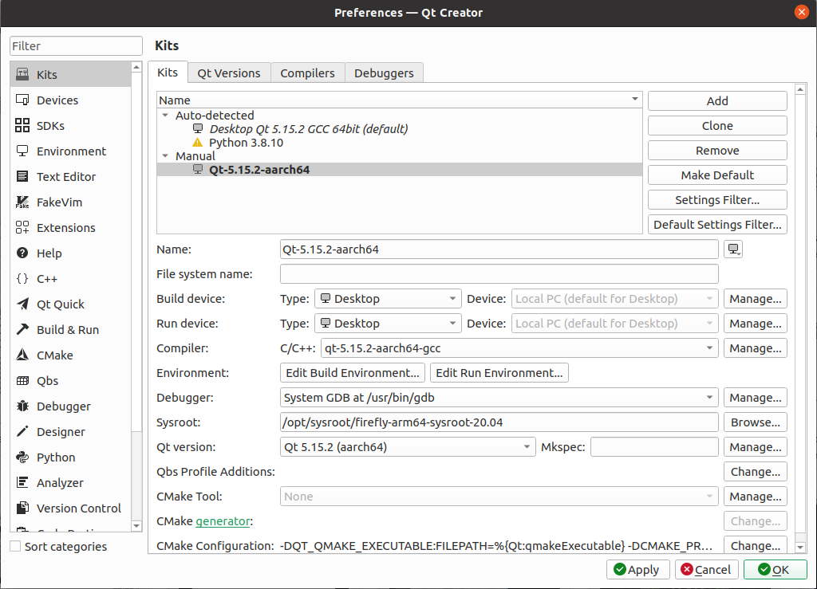

4、编译运行
打开Gemba3D_Demo程序，选择要使用的Kits：
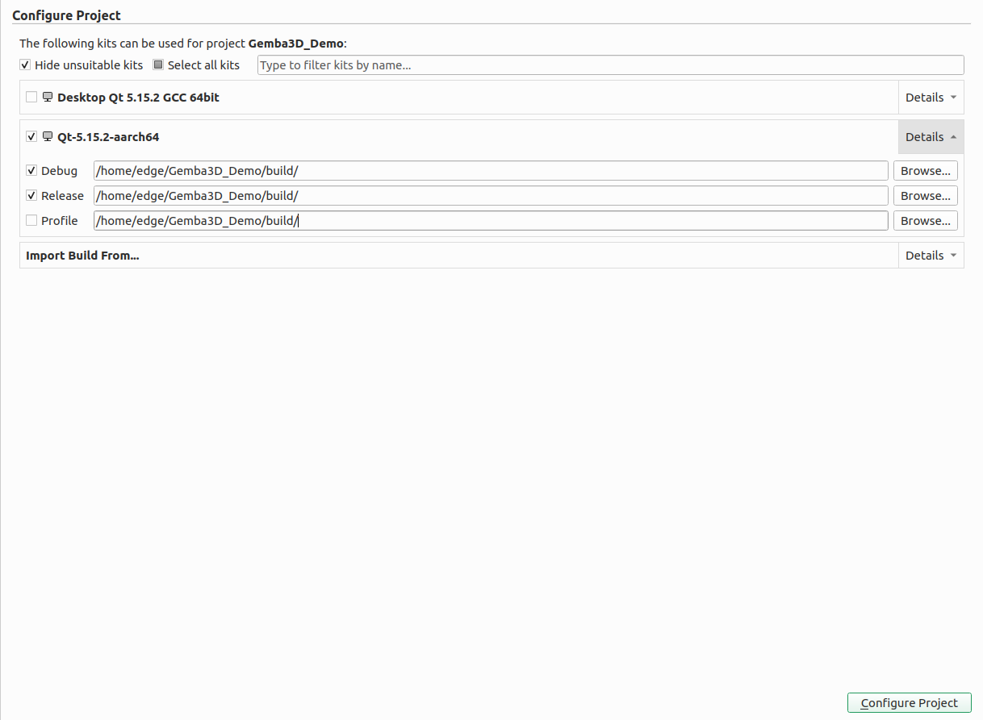

注意：需要将Gemba3D_Demo项目中依赖的opencv(arm64)库和3D相机依赖的XVSDK(arm64)库解压到配置文件中指向的路径下。

